**ИНСТРУКЦИЯ ПО РАБОТЕ СО СЛУЖЕБНЫМИ ЗАПИСКАМИ И ЗАЯВЛЕНИЯМИ**

**НА ОТПУСК В СИСТЕМЕ TESSA**

В инструкции описаны действия пользователей - участников процесса создания, согласования, ознакомления и исполнения служебных записок и заявлений на отпуск (далее – СЗ и заявления на отпуск) в системе электронного документооборота Tessa (далее – Система).

Важно! Служебные записки и заявления на отпуск для работников, занимающих должности руководителя прямого подчинения генеральному директору Концерна, оформляются на бумаге согласно существующему порядку.

**Участники процесса:**

*Работник* – работник Концерна, отпуск которому предоставляется, переносится или который отзывается из отпуска.

*Куратор* - работник Концерна, который осуществляет оформление и согласование СЗ и/или заявления на отпуск в Системе.

*Согласующие лица* - работники Концерна (руководитель СП[1], руководитель СЗ[2], курирующий ЗГД[3], руководитель ДКаП[4], заинтересованные согласующие).

*Исполнитель ДКАП* - работники отдела кадров департамента кадровой политики, ответственные за согласование, оформление и исполнение СЗ и/или заявлений на отпуск.

|  |  |  |
| --- | --- | --- |
| **Роль в Системе участника процесса** | **Функции в Системе** | **Пункт инструкции[5]** |
| Куратор | Создание новой регистрационной карточки СЗ и/или заявления на отпуск | 1.1 |
| Заполнение полей и сохранение регистрационной карточки СЗ и/или заявления на отпуск, сохранение РК СЗ и/или заявления на отпуск | 1.2,1.2.1, |
| Запуск процесса согласования СЗ и/или заявления на отпуск | 1.3 |
| Доработка СЗ и/или заявления на отпуск | 2 |
| Отзыв СЗ и/или заявления на отпуск с согласования | 3 |
| Ознакомление работника с результатами согласования СЗ и/или заявления на отпуск | 8 |
| Работник | Ознакомление работника с результатами согласования СЗ и/или заявления на отпуск | 8 |
| Согласующие лица | Согласование СЗ и/или заявления на отпуск | 4 |
| Исполнитель ДКАП | Согласование СЗ и/или заявления на отпуск | 5 |
| Оформление СЗ и/или заявления на отпуск | 6 |
| Исполнение СЗ и/или заявления на отпуск | 7 |

1. **Создание новой регистрационной карточки СЗ и/или заявления на отпуск**

*Куратор:*

* 1. В правом меню системы выбрать «Создать карточку» → «Кадровые документы» → «Служебная записка/Заявление на отпуск».

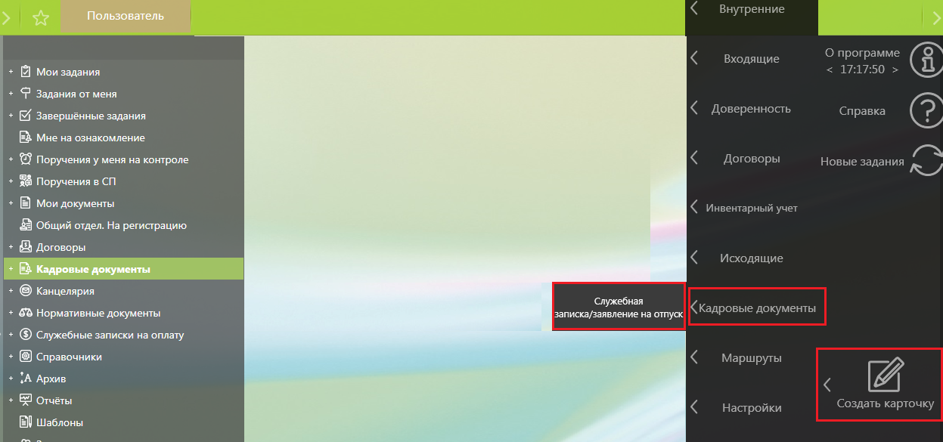

|  |
| --- |
| Важно!  **1. Работа с регистрационной карточкой (далее - РК)**  1.1. «Вид документа» зависит от выбранного значения в поле «Инициатор»:  - если в поле «*Инициатор*» выбрано значение «*Работник*», то вид документа будет «*Заявление на отпуск*».  - если в поле «*Инициатор*» значение «*Работодатель*», то вид документа будет «*Служебная записка на отпуск*».  1.2. Принципы заполнения полей РК, формирование маршрута согласования и участники согласования приведены *в* *Приложении 1**[6]* и *Приложении 2* к Инструкции.  1.3. Печатная форма СЗ и заявления на отпуск формируется автоматически по данным полей РК в области «Файлы» или во вкладке «Файлы и связи».  **2. Работа с заданиями**  2.1. Задание можно открыть двумя способами:  - в почте The Bat! открыть уведомление от «Системы электронного документооборота» и перейти по ссылке в документ;  - в Системе в представлении папки «Мои задания». |

* 1. Заполнение полей РК СЗ и/или заявления на отпуск.

Заполнение полей РК приведено на примере документа *«Заявление на отпуск».*

!Примечание:

Принцип заполнения РК документа *«Служебная записка на отпуск»* аналогичен.

* Поле *«Инициатор»* заполнить значением «Работник», нажав  и выбрав из списка.

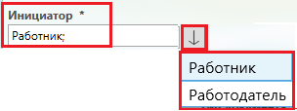

* Поле *«Тип документа»* заполнить одним из значений из выпадающего списка, например, об изменении графика отпусков, нажав 

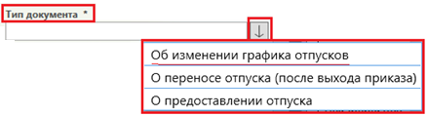

* Поле *«Заинтересованные согласующие»* (заполнить значением из справочника «Сотрудники», выбрав ФИО работников, дополнительно включенных в маршрут согласования.

!Примечание:

Поле «Заинтересованные согласующие» заполняется только при согласовании СЗ и/или заявления на отпуск для работников административно подчиненных одному руководителю, а функционально – другому, например: секретарь ЗГД, помощник ЗГД или советник генерального директора.

В поле «Заинтересованные согласующие» должны быть включены функциональные руководители работника (руководитель СЗ, руководитель СП, курирующий ЗГД).

* Поле «Причина переноса отпуска» заполнить одним из значений, нажав  и выбрав из списка

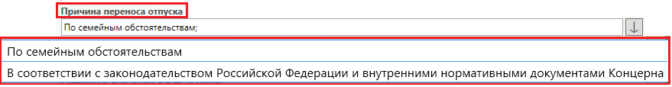

* Таблицу *«Изменяемый период отпуска»* заполнить, нажав кнопку .

В поле «Вид отпуска» нажать  и выбрать одно из значений из списка, например, «Ежегодный оплачиваемый отпуск».

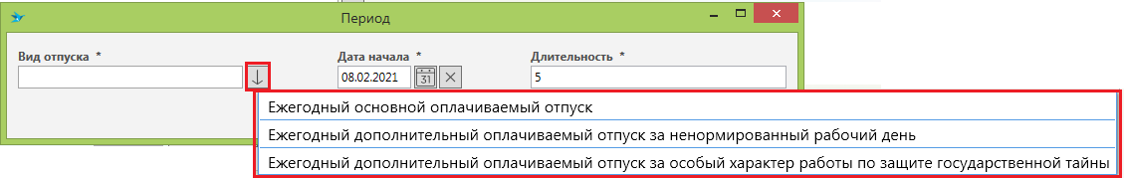

* Поле *«Дата начала»* заполнить значением из календаря, нажав , поле *«Длительность»* заполнить числовым значением, равным количеству дней отпуска.

Примечание:

В количество дней отпуска не включаются праздничные дни, выпадающие на период отпуска.

Нажать кнопку .

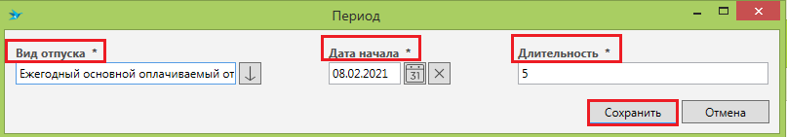

* Таблица *«Новый период отпуска»* заполняется следующим образом:

После заполнения таблицы *«Изменяемый период отпуска»*, в таблице *«Новый период отпуска»* поля *«Вид отпуска*» и *«Длительность»* заполнены автоматически значениями из таблицы *«Изменяемый период отпуска».*

Если длительность отпуска не меняется, для заполнения таблицы необходимо подвести курсор мыши к строке и дважды кликнуть левой кнопкой мыши. Заполнить поле *«Дата начала»* новой датой отпуска и нажать сохранить.

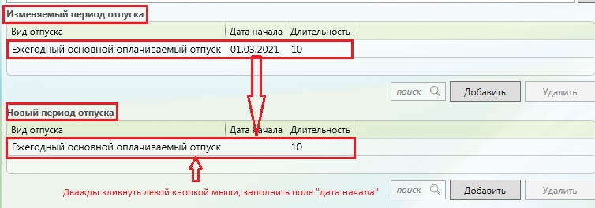

Если отпуск состоит из нескольких частей, то выставленное количество дней в поле *«Длительность»* необходимо откорректировать, а так же добавить новую строку нового периода, для этого в блоке «Новый период» нажать кнопку  и заполнить поля таблицы.

Важно! Суммарное количество дней изменяемого периода отпуска и нового периода отпуска должны совпадать

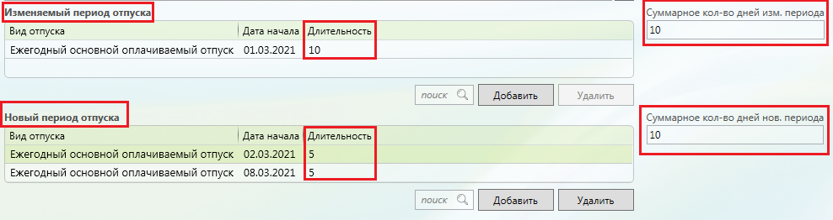

!Примечание:

Некоторые значения в поле «Тип документа» определяют дополнительный состав полей РК. Таким образом, при выбранном значении «О переносе отпуска (после выхода приказа)» в поле «Тип документа» в РК появляется блок «Изменяемый приказ» и поля *«Номер изменяемого приказа»* и *«Дата изменяемого приказа»*, которые заполняет куратор.

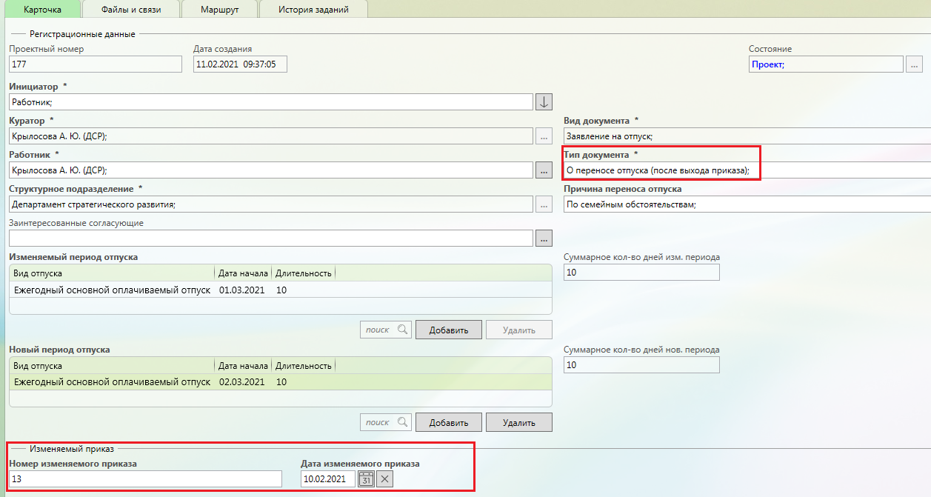

* + 1. Сохранение РК СЗ и/или заявления на отпуск.

Для сохранения РК СЗ и/или заявления на отпуск нажать команду  в левом меню Системы (либо комбинацию клавиш Ctrl+S) .

Если после сохранения в РК СЗ и/или заявление на отпуск вносились изменения, то для сохранения изменений нажать команду в Системе 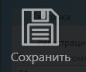.

После сохранения РК СЗ и/или заявления на отпуск в блоке «Файлы» в категории «Виртуальные файлы» автоматически формируются файлы «Печатная форма» и «История согласования», которые необходимо просмотреть перед запуском процесса согласования. Описание, как посмотреть печатную форму, приведено в п.3.3.

!Примечание:

При необходимости куратор может распечатать печатную форму заявления на отпуск, поставить свою визу и приложить сканированное заявление на отпуск к РК перед запуском на согласование.

* 1. Запуск процесса согласования СЗ и/или заявления на отпуск.
     1. Для инициирования согласования СЗ и/или заявления на отпуск в левом меню Системы необходимо нажать команду . В окне «Подтверждение» нажать «Да» 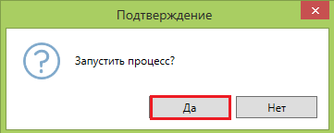.

Для некоторых РК СЗ и/или заявления на отпуск требуется вложение обосновывающих документов!

!Примечание:

Для запуска процесса должны быть заполнены обязательные поля РК СЗ и/или заявления на отпуск.

Для просмотра этапов маршрута перейти в РК СЗ и/или заявления на отпуск на вкладку «Маршрут».

1. **Доработка РК СЗ и/или заявления на отпуск.**

Важно! Доработка СЗ и/или заявления на отпуск возможна только в части дополнения РК СЗ и/или заявления на отпуск обосновывающими документами и только на этапе согласования СЗ и/или заявления с **Исполнителем ДКаП**. Корректировка полей РК СЗ и/или заявления на отпуск при доработке куратором запрещена.

*Куратор:*

* 1. В представлении папки «Мои задания»/ «По типу задания»/ «Доработка» открыть карточку задания типа «Доработка» двойным нажатием левой кнопки мыши.
  2. В РК взять задание в работу. Для этого в карточке документа в задании «Доработка» нажать кнопку .
  3. Учесть замечания исполнителя ДКаП, вложить в РК файл обоснования (при необходимости).
  4. После доработки документа в карточке задания нажать кнопку .

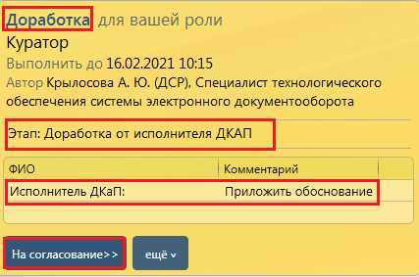

* 1. Ввести в поле «Комментарий» информацию о доработке документа и нажать кнопку в Системе . РК доработанного Заявления на отпуск поступит Исполнителю ДКаП.

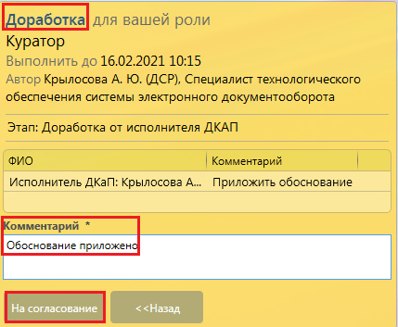

!Примечание: На всех других этапах маршрута согласования СЗ и/или заявления на отпуск при отклонении СЗ и/или заявления на отпуск куратор получит задание типа «Ознакомление» с информацией «Инициированный вами кадровый документ отклонен».

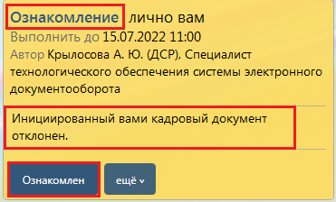

1. **Отзыв РК СЗ и/или заявления на отпуск с согласования.**

*Куратор:*

Отозвать РК СЗ и/или заявления на отпуск можно двумя способами:

* 1. Если задание типа «Доработка» взято в работу, куратору доступна команда «Отозвать с согласования». Для этого нажать кнопку «Еще» и выбрать команду . В поле «Комментарий внести обоснование отзыва и нажать кнопку в Системе . После выполнения команды процесс согласования будет завершен. РК перейдет в состояние «Снят с согласования».

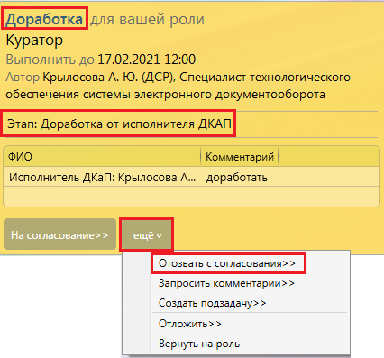 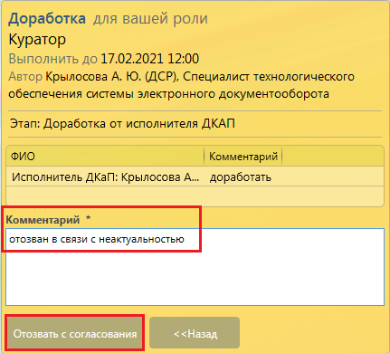

* 1. Если РК СЗ и/или заявления направлено на согласование, но не взято в работу Согласующим, отозвать РК можно через панель левого меню, выбрав команду «Действия/Маршрут/Отозвать процесс». После выполнения команды процесс согласования будет завершен. Задание у Согласующего лица будет отозвано, РК перейдет в состояние «Снят с согласования».

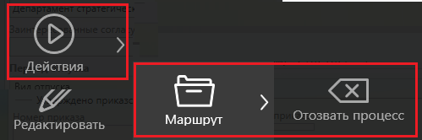

1. **Согласование СЗ и/или заявления на отпуск согласующими лицами.**

*Согласующие лица:*

* 1. В представлении папки «Мои задания»/ «По типу задания»/«Согласование» открыть карточку задания типа «Согласование» двойным нажатием левой кнопки мыши.



* 1. В РК СЗ и/или заявление на отпуск взять задание в работу. Для этого в карточке документа в задании «Согласование» нажать кнопку «В работу».

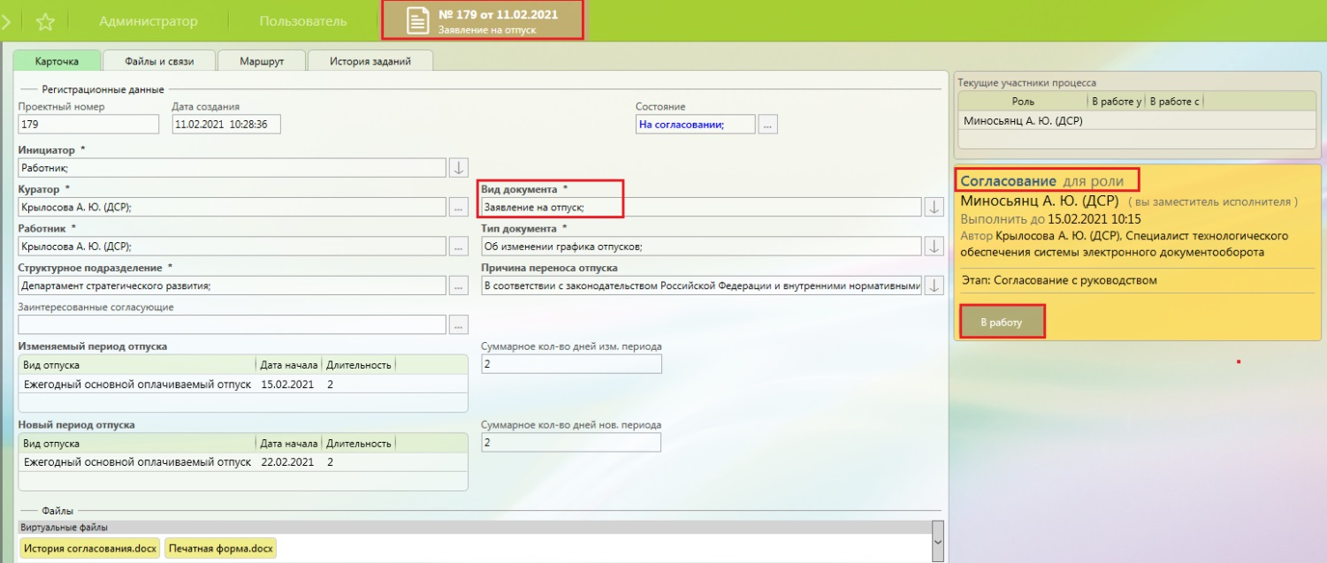

* 1. Рассмотреть СЗ и/или заявление на отпуск, открыв файл «Печатная форма» в области «Файлы» или во вкладке «Файлы и связи», дважды кликнув на файл.

При необходимости можно настроить область предпросмотра. Для этого в области «Файлы» выбрать в меню правой кнопки параметр «Показать область предпросмотра». При выделении файла

Содержимое документа отобразится в области предпросмотра.

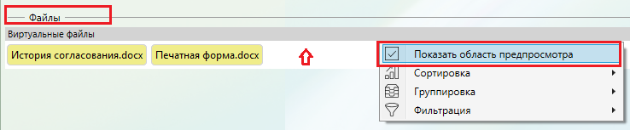

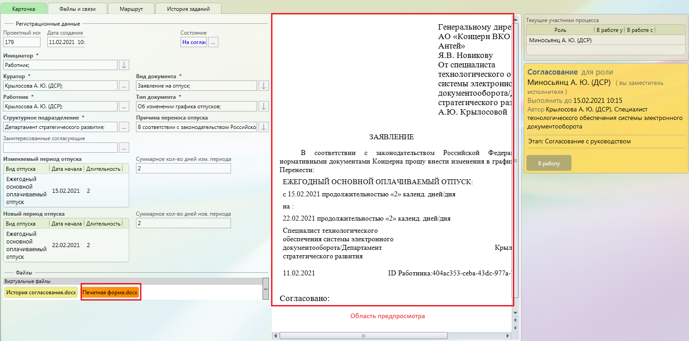

* 1. Принятие решения о согласовании

После взятия задания «Согласование» в работу, предлагаются варианты завершения «Согласовать» и «Не согласовать» или команды кнопки «Еще».

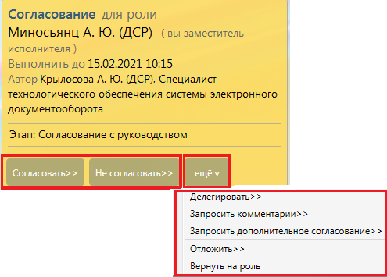

- При положительном решении нажать **«Согласовать»**, согласованный текущим пользователем документ отправится далее по маршруту. При положительном согласовании комментарий не обязателен.

Если положительное решение необходимо прокомментировать, в поле «Комментарий» указать комментарий и нажать **«Согласовать».**

- При отрицательном решении (несогласовании) нажать **«Не согласовать»**, в поле «Комментарий» указать причину отказа и еще раз нажать **«Не согласовать»**. При выборе «Не согласовать» документ будет отклонен, т.е. процесс согласования будет завершен. При этом в адрес куратора будет направлено задание «Ознакомление» с информацией об отклонении документа (п.8.4).

- При выборе дополнительных действий с документом (делегирование, запрос дополнительного согласования, запрос комментария и т.д.), нажать **«Еще»**.

# *Подробное описание работы с заданиями приведено в инструкции «Порядок работы Согласующего при согласовании проекта документа», размещенной на портале Концерна в разделе Инструкции к Системе "TESSA", на период опытной эксплуатации*

1. **Согласование СЗ и/или заявления на отпуск исполнителем ДКаП.**

*Исполнитель ДКаП:*

* 1. В представлении папки «Мои задания»/ «По типу задания»/«Согласование» открыть карточку задания типа «Согласование» двойным нажатием левой кнопки мыши.

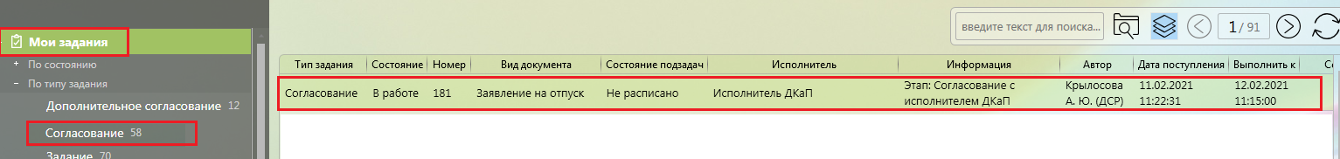

* 1. В РК СЗ и/или заявление на отпуск взять задание в работу. Для этого в карточке документа в задании «Согласование» нажать кнопку .
  2. Рассмотреть СЗ и/или заявление на отпуск, открыв файл «Печатная форма» в области «Файлы» или во вкладке «Файлы и связи», дважды кликнув на файл. Так же проверить корректность заполнения полей РК, т.к. Печатная форма документа формируется на основании данных полей РК.
  3. При необходимости внести изменения в РК СЗ и/или заявление на отпуск (отредактировать поля «Номер изменяемого приказа» и «Дата изменяемого приказа» в блоке «Изменяемый приказ»), открыть РК СЗ и/или заявление на отпуск на редактирование, выбрав в левой панели меню команду .
  4. Принятие решения:

После взятия задания «Согласование» в работу, предлагаются варианты завершения: «Согласовать», «Не согласовать», «Доработать» или команды кнопки «Еще».

- При положительном решении нажать **«Согласовать»**, согласованный текущим пользователем документ отправится далее по маршруту. При положительном согласовании комментарий не обязателен.

Если положительное решение необходимо прокомментировать, в поле «Комментарий» указать комментарий и нажать **«Согласовать».**

- При отрицательном решении (несогласовании) нажать **«Не согласовать»**, в поле «Комментарий» указать причину отказа и еще раз нажать **«Не согласовать»**. При выборе «Не согласовать» документ будет отклонен, т.е. процесс согласования будет завершен. При этом в адрес куратора будет направлено задание типа «Ознакомление» с информацией об отклонении документа (п.8.4.).

- Если требуется доработка документа, нажать **«Доработать»,** ввести комментарий в поле «Комментарий» и еще раз нажать «Доработать». Документ будет направлен куратору **на доработку** (п.2).

- При выборе дополнительных действий с документом (делегирование, запрос дополнительного согласования, запрос комментария и т.д.), нажать **«Еще»**.

# 

# Оформление СЗ и/или заявления на отпуск

* 1. После согласования всеми согласующими лицами, на роль «Исполнитель ДКаП» поступит задание с информацией *«Распечатайте Печатную форму согласованного документа, оформите приказ об отпуске (отмене отпуска, изменении срока отпуска и др.)»*.

# *Исполнитель ДКаП*

* 1. В представлении папки «Мои задания»/ «По типу задания»/ «Задание» открыть карточку задания типа «Задание» двойным нажатием левой кнопки мыши.

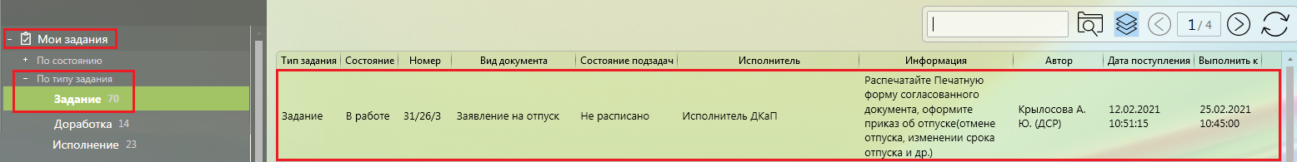

* 1. В РК СЗ и/или заявления на отпуск взять задание в работу. Для этого в карточке документа в задании «Доработка» нажать кнопку .

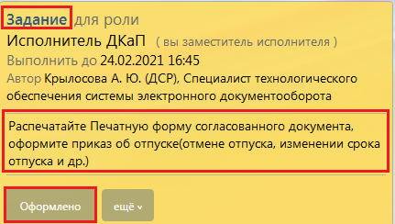

* 1. После выполнения в карточке задания нажать кнопку . Исполнителю ДКаП поступит новое задание на исполнение.

# Исполнение СЗ и/или заявления на отпуск

После этапа оформления СЗ и/или заявления на отпуск Исполнитель ДКаП получает задание с информацией «Ознакомьте работника под роспись, передайте на утверждение приказ».

# *Исполнитель ДКаП*

* 1. В представлении папки «Мои задания»/ «По типу задания»/ «Задание» открыть карточку задания типа «Задание» двойным нажатием левой кнопки мыши.
  2. Взять задание в работу, нажав кнопку .

После взятия задания в работу, предлагаются варианты завершения «Исполнено» и «Отклонить» или команды кнопки «Еще».

* 1. После выполнения задания открыть РК СЗ и/или заявления на отпуск на редактирование, выбрав в левой панели меню команду в Системе . Заполнить поля «Номер приказа» и «Дата приказа» в блоке «Утверждено приказом», и нажать кнопку в Системе.

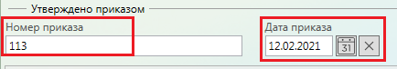

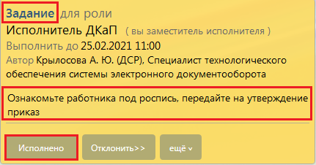

При нажатии кнопки в Системе  необходимо ввести комментарий причины отказа, например, «Вы не ознакомились под роспись, 10 дней истекло» и еще раз нажать . Появится окно подтверждения о том, что документ будет отклонен и переведен в состояние «Отклонен».

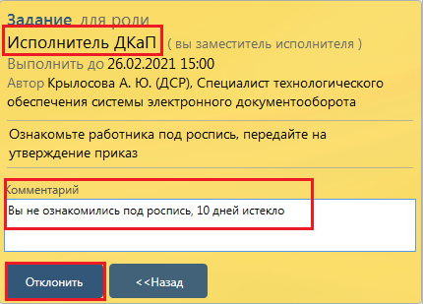

При нажатии «Да» в окне «Подтверждение» в адрес куратора будет направлено задание типа «Ознакомление» с информацией об отклонении документа, процесс согласования будет завершен.

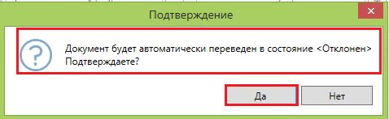

# Ознакомление работника с результатами согласования СЗ и/или заявления на отпуск.

8.1 В случае если Куратор СЗ и/или заявления и Работник одно и то же лицо, то после подписания и оформления СЗ и/или заявления на отпуск в адрес Куратора поступает задание с информацией: *«Прошу подойти в Отдел кадров департамента кадровой политики (каб.15 корп.21) в течение 10 дней подписать оригинал документа и ознакомиться под роспись с Приказом об отпуске (отмене отпуска, изменении срока отпуска и др.)»*

Работник должен подойти в Отдел кадров департамента кадровой политики (каб.15 корп.21) в течение 10 дней после получения задания на ознакомление и подписать оригинал документа (заявление/СЗ с отметками о согласовании) и письменно ознакомиться с изданным в отношении него Приказом об отпуске (за исключением СЗ и/или заявления на отпуск «О переносе графика отпусков»).

В случае отсутствия работника на рабочем месте в указанный срок (отпуск, болезнь, командировка и т.д.) – необходимо явиться в отдел кадров в течение 3-х дней после окончания отсутствия.

После ознакомления с оригиналами документов под роспись в задании типа «Ознакомление» нажать кнопку **.

8.2. В случае если Куратор СЗ и/или заявления и Работник разные лица, то после подписания и оформления СЗ и/или заявления на отпуск в адрес:

1. **Куратора** поступает задание с информацией: *«Уведомите работника о необходимости в течение 10 дней подписать оригинал документа и ознакомиться под роспись с Приказом об отпуске (отмене отпуска, изменении срока отпуска и др.) в Отделе кадров департамента кадровой политики (каб.15 корп.21)»*
2. **Работника** поступает задание с информацией: *«Прошу подойти в Отдел кадров департамента кадровой политики (каб.15 корп.21) в течение 10 дней, подписать оригинал документа и ознакомиться под роспись с Приказом об отпуске (отмене отпуска, изменении срока отпуска и др.)….»*

Работник должен подойти в Отдел кадров департамента кадровой политики (каб.15 корп.21) в течение 10 дней после получения задания на ознакомление и подписать оригинал документа (заявление/СЗ с отметками о согласовании) и письменно ознакомиться с изданным в отношении него Приказом об отпуске (за исключением СЗ и/или заявления на отпуск «О переносе графика отпусков»).

В случае отсутствия работника на рабочем месте в указанный срок (отпуск, болезнь, командировка и т.д.) – необходимо явиться в отдел кадров в течение 3-х дней после окончания отсутствия.

После ознакомления с оригиналами документов под роспись в задании типа «Ознакомление» нажать кнопку **.

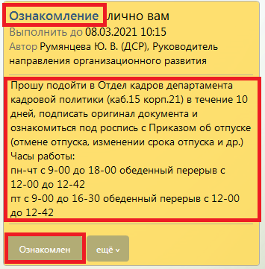

8.3. В случае если работник в указанный период (10 дней со дня получения задания типа «Ознакомление») не явился в отдел кадров департамента кадровой политики и не подписалоригинал документа и не ознакомиться под роспись с Приказом об отпуске, Исполнитель ДКаП вправе отклонить СЗ и/или заявление на отпуск. В таком случае куратору поступит задание типа «Ознакомление» с информацией о том, что документ отклонен.

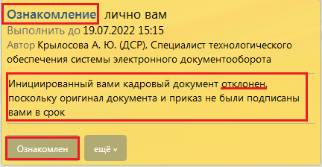

!Примечание: На этапе ознакомления, если задание типа «Ознакомление» взято в работу, Куратор/Работник имеет возможность вложить файл-обоснование или скан документа , например: СЗ и/или заявления на отпуск с подписью, при этом файл автоматически помещается в категорию «Обосновывающие документы».

8.4. В случае если при согласовании СЗ и/или заявление на отпуск было не согласовано согласующими лицами или исполнителем ДКаП, в адрес куратора будет направлено задание «Ознакомление» с информацией: *«Инициированный вами кадровый документ отклонен».*

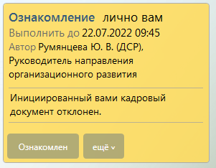

РК СЗ и/или заявления на отпуск переходит в состояние «Отклонен».

После ознакомления с информацией нажать кнопку в Системе **.

Приложение 1 к Инструкции

# Принципы заполнения полей РК СЗ и/или заявления на отпуск.

# Формирование маршрута согласования

1. **Принципы заполнения полей РК СЗ и/или заявления на отпуск.**
   1. Поля, отмеченные «*», являются обязательными для заполнения.
   2. Автоматически при создании РК СЗ и/или заявления на отпуск заполняются поля: «Проектный номер», «Дата», «Куратор», «Работник», «Структурное подразделение», «Состояние». При заполнении поля «Инициатор» автоматически заполняется поле «Вид документа».
   3. Поля «Регистрационный номер» и «Дата регистрации» заполняются автоматически (автоматическая регистрация после этапов согласования).
   4. Вид документа зависит от выбранного значения в поле «Инициатор». Если в поле «Инициатор» выбрано значение «*Работник*», то вид документа будет «*Заявление на отпуск*». Если в поле «Инициатор» выбрано значение «*Работодатель*», то вид документа будет «*Служебная записка на отпуск*».
   5. Значения полей «Инициатор», «Вид документа», «Тип документа», определяют печатную форму согласуемого документа, состав полей РК СЗ и/или заявления на отпуск (т.е. состав полей может меняться).
   6. В таблицах 1 и 2 приведены возможные значения для заполнения некоторых полей РК СЗ и/или заявления на отпуск (путем выбора из списка) в зависимости от вида и типа документа (Приложение 2).

# Формирование маршрута согласования СЗ и/или заявления на отпуск.

* 1. Маршрут согласования СЗ и/или заявления на отпуск формируется системой автоматически в зависимости от уровня должности работника в поле «Работник», вида документа и типа документа.
  2. Заполнение поля «заинтересованный согласующий»

Заинтересованные согласующие указываются в РК СЗ и/или заявления на отпуск в случае, если работником является: секретарь ЗГД, помощник ЗГД или советник ГД.

При согласовании СЗ и/или заявления на отпуск в поле заинтересованные согласующие указывается функциональный руководитель работника (руководитель СЗ, руководитель СП, курирующий ЗГД).

# Участники согласования СЗ и/или заявления на отпуск

* 1. Участники согласования *Заявления на отпуск:*

|  |  |  |  |  |
| --- | --- | --- | --- | --- |
| № | Уровни должности Работника (Инициатора) | Обязательное согласование[7] | | |
| Непосредственный руководитель (СЗ, СП, ЗГД) | Руководитель  (руководитель СП, ЗГД) | ДКаП |
|  | работник структурного звена | да | да | да |
|  | руководитель структурного звена, заместитель руководителя СП, | да | да | да |
|  | руководитель СП | да | нет | да |

* 1. Участники согласования *Служебной записки на отпуск*:

|  |  |  |  |  |
| --- | --- | --- | --- | --- |
| № | Уровни должности  Работника (Инициатора) | Обязательное согласование | | |
| Руководитель СП Работника | Курирующий ЗГД | ДКаП |
|  | работник структурного звена | да | да | да |
|  | руководитель структурного звена, заместитель руководителя СП, | да | да | да |
|  | руководитель СП | нет | да | да |

# Примечание: Для каждого согласующего срок согласования – 1 день

Приложение 2 к Инструкции

**Допустимые значения полей РК СЗ и/или заявления на отпуск в зависимости от вида и типа документа**

Таблица 1

|  |  |  |  |  |
| --- | --- | --- | --- | --- |
| **Вид документа** | **Поля РК** | | | |
| **Тип документа** | **Причина переноса/ Причина предоставления отпуска** | **Вид отпуска** | **Примечание** |
| ***Заявление на отпуск*** | об изменении графика отпусков | * по семейным обстоятельствам» * «В соответствии с законодательством Российской Федерации и внутренним нормативным документам Концерна» | - ежегодный  - дополнительный за ненормированный рабочий день  - дополнительный отпуск за особый характер работы | Для Заявления о переносе отпуска (после выхода приказа) в РК заполняются дополнительные поля:  **«Номер изменяемого приказа»**  **«Дата изменяемого**  **приказа»** |
| о переносе отпуска (после выхода приказа) | * по семейным обстоятельствам»;   «В соответствии с законодательством Российской Федерации и внутренним нормативным документам Концерна» | - ежегодный  - дополнительный за ненормированный рабочий день  - дополнительный отпуск за особый характер работы |
| о предоставлении отпуска | Текстовое значение, вводится куратором | - ежегодный основной оплачиваемый отпуск;  - ежегодный дополнительный оплачиваемый отпуск за ненормированный рабочий день;  - ежегодный дополнительный оплачиваемый отпуск за особый характер работы по защите государственной тайны;  - отпуск без сохранения заработной платы;  - отпуск по беременности и родам;  - отпуск по уходу за ребенком до достижения им возраста трех лет;  - дополнительный учебный отпуск. |

Таблица 2

|  |  |  |  |  |
| --- | --- | --- | --- | --- |
| **Вид документа** | **Поля РК** | | | |
| **Тип документа** | **Причина переноса** | **Вид отпуска** | **Примечание** |
| ***Служебная записка на отпуск*** | об изменении графика отпусков | * по производственной необходимости * по болезни работника | * ежегодный основной оплачиваемый отпуск;   ежегодный дополнительный оплачиваемый отпуск за ненормированный рабочий день   * ежегодный дополнительный оплачиваемый отпуск за особый характер работы по защите государственной тайны | Для служебных записок «О переносе отпуска (после выхода приказа)» и «Об отзыве из отпуска по производственной необходимости» в РК заполняются  дополнительные поля:  **«Номер изменяемого приказа»**  **«Дата изменяемого приказа»** |
| о переносе отпуска (после выхода приказа) | * по производственной необходимости * по болезни работника | * ежегодный основной оплачиваемый отпуск * ежегодный дополнительный оплачиваемый отпуск за ненормированный рабочий день * ежегодный дополнительный оплачиваемый отпуск за особый характер работы по защите государственной тайны |
| об отзыве из отпуска по производственной необходимости | по производственной необходимости | * ежегодный основной оплачиваемый отпуск; * ежегодный дополнительный оплачиваемый отпуск за ненормированный рабочий день * ежегодный дополнительный оплачиваемый отпуск за особый характер работы по защите государственной тайны |

1. Руководитель СП – руководитель структурного подразделения
2. Руководитель СЗ – руководитель структурного звена
3. Курирующий ЗГД – заместитель генерального директора, курирующий СП - инициатора
4. Руководитель ДКаП – руководитель департамента кадровой политики
5. Для перехода к пункту инструкции нажмите на **ctrl+клик мыши на номер пункта**
6. Для перехода к приложению нажмите на **ctrl+клик мыши на слове *Приложение*** 
7. Обязательное согласование – согласующий включен в маршрут согласования автоматически